临沂市精神卫生中心12月健康科普

工作进展情况

1.走进临沂正直实验学校开展心理健康讲座
2025年12月5日下午，临沂市精神卫生中心副主任医师闫敬在临沂正直实验学校开展题为《青春不迷茫——青少年心理健康课堂》的心理健康讲座。
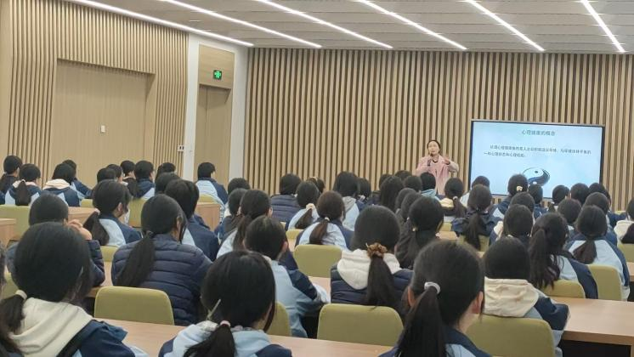
2.财富932私家车广播《心灵之声》第27期
2025年12月6日20:00-21:00，第27期“心灵之声”栏目以《探秘大脑的“黑科技”：现代精神心理治疗新技术》为主题，由临沂市精神卫生中心副主任医师陈冬梅、田雪做客财富932私家车广播。
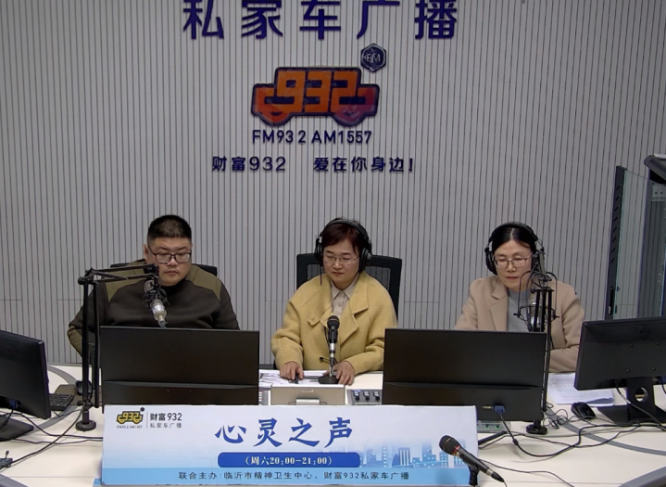
3.财富932私家车广播《心灵之声》第28期
2025年12月13日20:00-21:00，第27期“心灵之声”栏目以《大脑里的“顽固循环”，走出强迫障碍的迷局》为主题，由临沂市精神卫生中心副主任医师赵林做客财富932私家车广播。
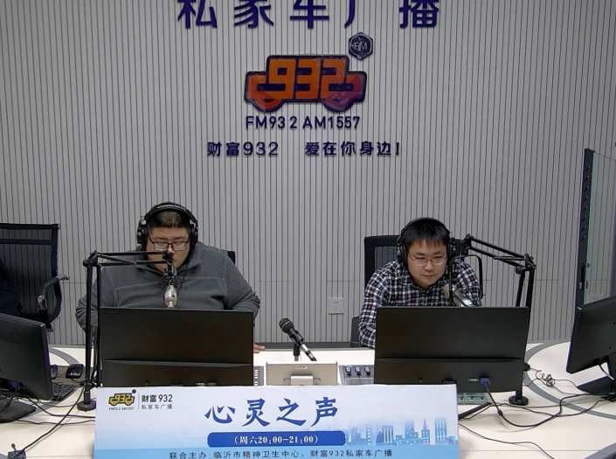
4.走进鲁南技师学院开展心理健康讲座
2025年12月17日下午，临沂市精神卫生中心副主任医师高兰在鲁南技师学院四楼会议室开展题为《压力管理与心理韧性提升》的心理健康讲座。
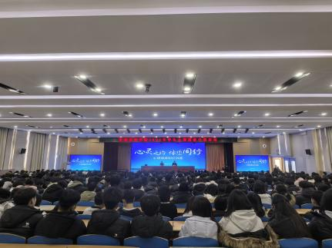
5.走进兰陵县向城初级中学开展心理健康讲座
2025年12月19日下午，临沂市精神卫生中心心理治疗师王莹莹在兰陵县向城初级中学开展题为《中学生心理健康与压力管理》的心理健康讲座。
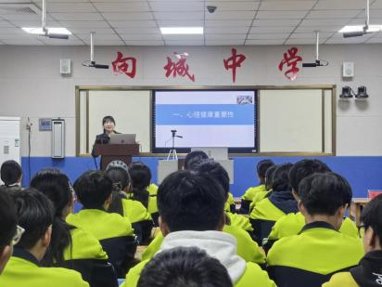
6.医心卫民·心理健康云课堂：职场情绪自救指南——轻松化解压力，做回快乐打工人
2025年12月19日19:30至20:30，临沂市精神卫生中心精神科副主任医师陈方侠做客海报新闻直播间，通过《医心卫民·心理健康云课堂》为广大市民解析男性心理健康。
